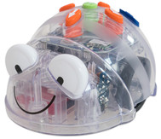

Recule

Avance

Tourne à la droite

Tourne à la gauche